

Madrid, 13 de septiembre de 2019

**audiencias jueves 12 de SEPTIEMBRE**

‘Gran Hermano VIP’ crece 3,7 puntos respecto a su estreno y cuadruplica a su inmediato competidor

Con un **28,3% de cuota de pantalla y 2.725.000 espectadores**, multiplicó por 4 la oferta de Antena 3 (7%). Creció en *target* comercial hasta anotar un **28,8% de *share***, con los espectadores de 25 a 34 años (38,4%) como sus principales seguidores

**Telecinco (19,2%)** firmó su **mejor audiencia del día de los últimos dos meses** tras liderar el ranking de lo más visto del día con ‘Gran Hermano VIP: Express’, Informativos Telecinco 21:00 horas y la gala de ‘Gran Hermano VIP’

Nuevo hito en el fenómeno **‘Gran Hermano VIP’ (28,3% y 2.725.000)**, que noche sumó casi 200.000 espectadores y 3,7 puntos de *share* a su estreno del día anterior. Este dato dejó a la competencia con registros de un solo dígito, multiplicando por 4 el obtenido por Antena 3 en su franja (7%), en la que emitió la serie ‘Inspectora Marleau’ (7,3% y 826.000).

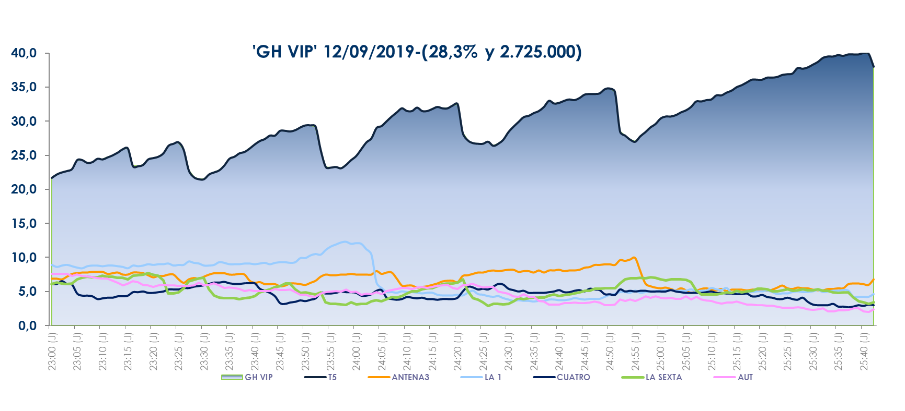**Franja ‘Gran Hermano VIP’**

**23:00-25:43h**

La magnitud de las cifras del concurso de Telecinco se confirmó aún más en su ***target* comercial**, parámetro en el que creció hasta un **28,8% de *share***. Lideró todos los *targets* sociodemográficos, con sus mejores registros entre los espectadores de 25 a 34 años (38,9%). Superó su media nacional en los mercados regionales de Canarias (36,6%), Asturias (32,4%), Valencia (30,4%), Andalucía (29,4%), Murcia (29,3%), Madrid (28,5%), Castilla la Mancha (28,4%) y en el denominado ‘Resto’ (31,7%).

Anotó **el minuto de oro de la jornada**, a las 23:14 horas **(3.711.000 y 25,9%)** y emitió el ***spot* más visto del jueves** (Orange), a las 23:15 horas, con un 9% de *rating* publicitario.

El espacio previo a la gala **‘Gran Hermano VIP: Expréss’** **(19,6% y 3.084.000)**, espacio más visto del día, también lideró su franja con casi 7 puntos de ventaja sobre su inmediato competidor (12,7% y 1.993.000). Lo mismo que el posterior, **‘Gran Hermano VIP: la casa en directo’ (26,6% y 844.000)**, con más de 20 puntos sobre Antena 3 (6,5%).

**Informativos Telecinco 21:00 h** **(19,8% y 2.737.000)** fue el segundo espacio más visto del día con su **mejor audiencia de los últimos 4 meses**. Fue la oferta informativa líder del jueves con 6,5 puntos de ventaja sobre Antena 3 Noticias 2 (13,3% y 1.789.000).

En el *daytime*, **‘El programa de Ana Rosa’** **(21,7% y 722.000)** se hizo de nuevo con el dominio de su franja de emisión con su edición **más vista de los últimos 7 meses**, con **más de 10 puntos de ventaja sobre ‘Espejo Público’** (11,5% y 383.000). Y **‘Ya es mediodía’ (14,6% y 1.318.000)** lideró de forma absoluta su banda de emisión con 1,4 puntos más que Antena 3 (13,2%).

**‘Sálvame Limón’** **(13,7% y 1.652.000)** y **‘Sálvame Naranja’** **(18,7% y 1.806.000)** dominaron sus respectivas franjas sobre Antena 3 (9,9% y 1.200.000 – 12,3% y 1.189.000), mientras que ‘**Pasapalabra’** (18% y 1.940.000) se impuso en 4,5 puntos a la oferta de su inmediato competidor en su franja (13,5% y 1.456.000).

**Como resultado, Telecinco anotó su mejor día de los últimos dos meses**, con 8 puntos sobre Antena 3 (11,2%). Se impuso en todas las franjas: *daytime* (18,8%), mañana (19,8%), sobremesa (14,2%), tarde (18,5%), *prime time* (20%) y *late night* (31,1%). También fue la televisión más vista en el *target* comercial del total día (19,8%), *daytime* (19,9%) y *prime time* (19,6%).